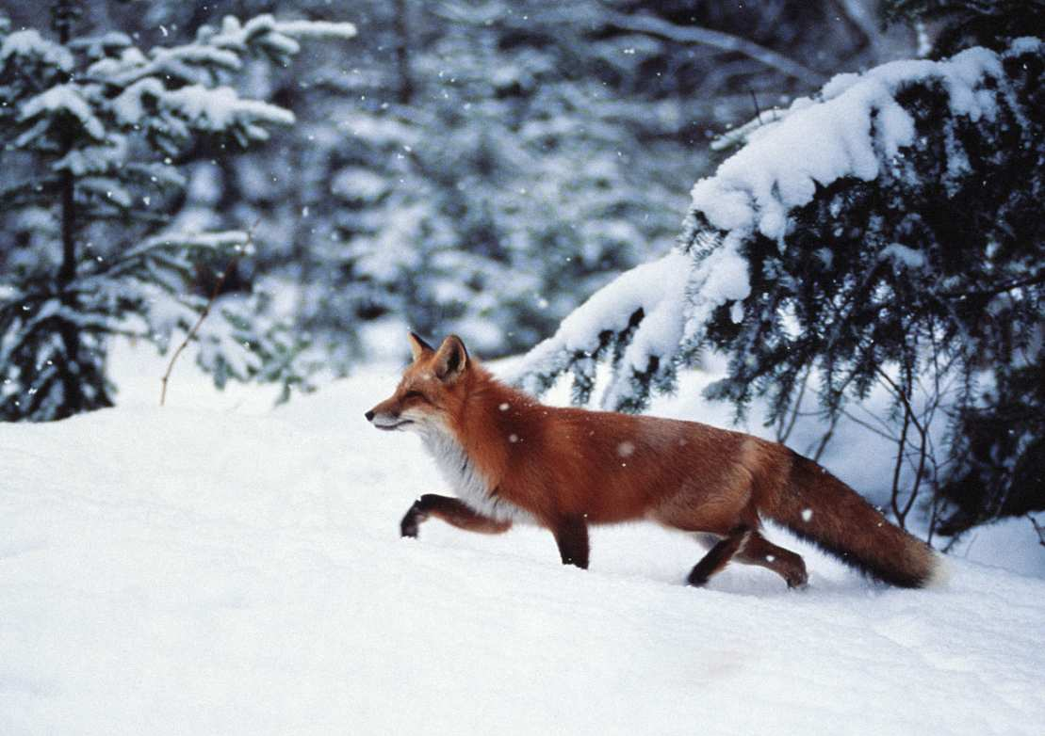
ЛИСА

Расскажите ребёнку про лису, рассмотрите игрушки, иллюстрации с изображением лисы.
Покажите и правильно назовите основные части тела лисы: голова, туловище, лапы, хвост.
Обратите внимание на характерные внешние признаки лисы: рыжая шерсть, длинный и пушистый хвост, острая мордочка, нос черный, глаза хитрые, уши большие, острые. На кончике хвоста у лисы белая кисточка.
Лиса хитрый и осторожный зверь. Она прячется в своем доме – норе. Лиса ловит зайцев, мышей, кур, гусей, рыбу.
Расскажите, что лиса умеет тявкать (тяв – тяв – тяв), так она голос подаёт.
У лисы есть враг – волк. Ещё лиса боится охотника с собакой.
Лису в сказках очень красиво называют: лисонька, лисичка – сестричка.
Лиса живёт в лесу – это лесное, дикое животное.

РЕКОМЕНДАЦИИ ДЛЯ РОДИТЕЛЕЙ
- Рассмотрите иллюстрации в книгах, с изображением лесных животных. Предложите показать лису, зайца. Помогите рассказать о животном. Задавайте вопросы, побуждайте отвечать фразой (кто изображён, что делает (прячется, крадётся, ловит, ест, грызёт, скачет …)
- Игровое упражнение «Отгадай, что я спрятала?»
Упражнять в употреблении существительных в винительном падеже.
Вы закрываете часть тела лисы, изображённой на картинке, листком
бумаги, спрашиваете: «Кого/ что я спрятала?», «Спрятала хвост».

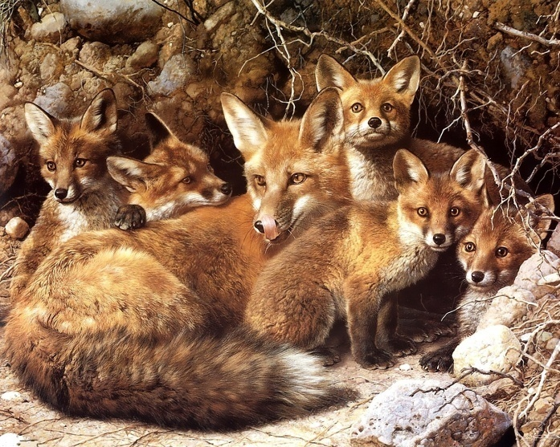
ЛИСА С ЛИСЯТАМИ

Расскажите ребёнку про лису, рассмотрите игрушки, иллюстрации с изображением лисы, лисят.
Попросите показать и правильно назвать основные части тела лисы: голова, туловище, лапы, хвост.
Обратите внимание на характерные внешние признаки лисы: рыжая шерсть, на груди белый шарфик, длинный и пушистый хвост, мордочка острая, нос черный, глаза хитрые, уши большие, острые. На кончике хвоста у лисы белая кисточка – это ориентир для лисят, когда в сумерках, в глухом лесу, лисята бегут за матерью, глядя на белую кисточку, они не потеряются и не собьются с пути.
Лиса красивый, хитрый и осторожный зверь. Она прячется в своем доме – норе. Лиса ловит зайцев, мышей, кур, уток, гусей, лягушек, рыбу. Может полакомиться и ягодами.
Своих детёнышей – лисят лиса учит охотиться, а потом лисята могут сами ловить насекомых, лягушек и мышей.
Расскажите ребёнку, что лиса умеет тявкать (тяв – тяв – тяв), так она голос подаёт.
У лисы есть враг – волк. Ещё лиса боится человека, охотника с собакой.
Лису в сказках очень красиво называют: лисонька, лисичка – сестричка, лиса – всему лесу краса, лиса – красавица, рыжая плутовка.
Лиса живёт в лесу – это дикое животное.

РЕКОМЕНДАЦИИ ДЛЯ РОДИТЕЛЕЙ

- Рассмотрите различные картинки (сюжетные и предметные) по теме.
Беседуйте с ребёнком. Задавайте вопросы по содержанию картинки. Побуждайте отвечать фразой на вопрос.
- Дидактическая игра «Один, два, три, много»
Учим согласовывать числительное с существительным («Один заяц, две белки, три лисы»).

ДОПОЛНИТЕЛЬНО

- Посмотрите с ребёнком мультфильмы по теме «Лиса». Побеседуйте по содержанию.
«КОЛОБОК» - 1956 год.
«ЛИСА И ЗАЯЦ» - 1973 год.
«ЛИСА И ВОЛК» - 1958 год.
«КРАШЕНЫЙ ЛИС» - 1953 год.
«ГРИБОК – ТЕРЕМОК» - 1958 год.
«ДЕВОЧКА И ЗАЙЦЫ» - 1985 год.
«ЛИСА ПАТРИКЕЕВНА» - 1982 год.
«ЛИСА, ЗАЯЦ И ПЕТУХ» - 1942 год.
«ЛИСИЧКА СО СКАЛОЧКОЙ» - 1977 год.
«ПЕТУШОК – ЗОЛОТОЙ ГРЕБЕШОК» - 1955 год.

- Читайте рассказы, сказки, стихотворения по теме
ТЕРЕМОК  ТЕРЕМОК  ЗАЮШКИНА ИЗБУШКА  ЛИСА И ЗАЯЦ  ЛИСА, ЗАЯЦ И ПЕТУХ  КОЛОБОК  СНЕГУРУШКА И ЛИСА  КОТ, ПЕТУХ И ЛИСА  ЛИСА – НЯНЬКА  ЛИСА ПАТРИКЕЕВНА  ЛИСА С ЛИСЯТАМИ  ЛИСА (Сорочьи сказки)  ЛИСА | Русская народная сказка (в обработке М. Булатова)  Русская народная сказка (в обработке Е. Чарушина)  Русская народная сказка (в обработке О. Капицы)  Пересказ В. Н. Даля  Русская народная сказка  Русская народная сказка  В обработке М. Булатова  В обработке М. Боголюбской  Финская сказка (перевод с финского Е. Сойни)  К. Ушинский  Е. Чарушин  А. Н. Толстой  Е. Чарушин

- Дидактическая игра «Домино. Животные»
- Дидактическая игра «Лото. Животные»
- Разрезные картинки по теме.
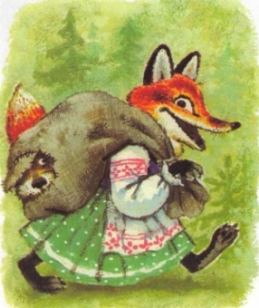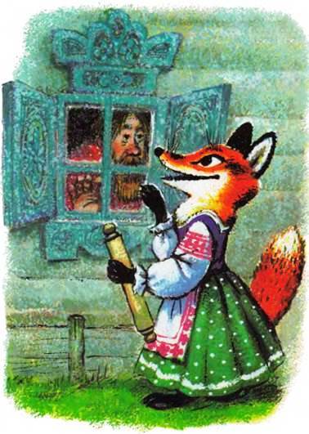
- Выкладывание из палочек, из готовых форм «Рыбка», «Лиса», «Морковка», «Зайчик».
- Выучите одно упражнение пальчиковой гимнастики по теме.
- Совместное рассказывание сказок «Колобок», «Теремок», «Лис и мышонок» с использованием игрушек или картинного материала.

СОВМЕСТНОЕ РАССКАЗЫВАНИЕ СКАЗКИ «КОЛОБОК»
ПО ОПОРНЫМ КАРТИНКАМ

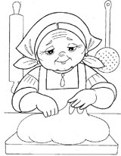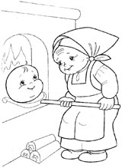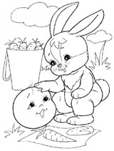

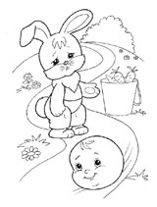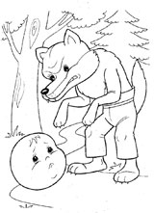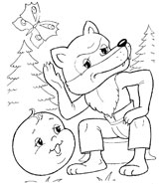

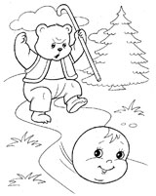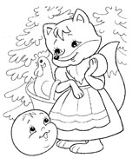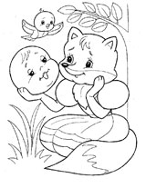

РАССКАЗЫВАНИЕ СКАЗКИ «ЛИС И МЫШОНОК»
ПО ОПОРНЫМ КАРТИНКАМ

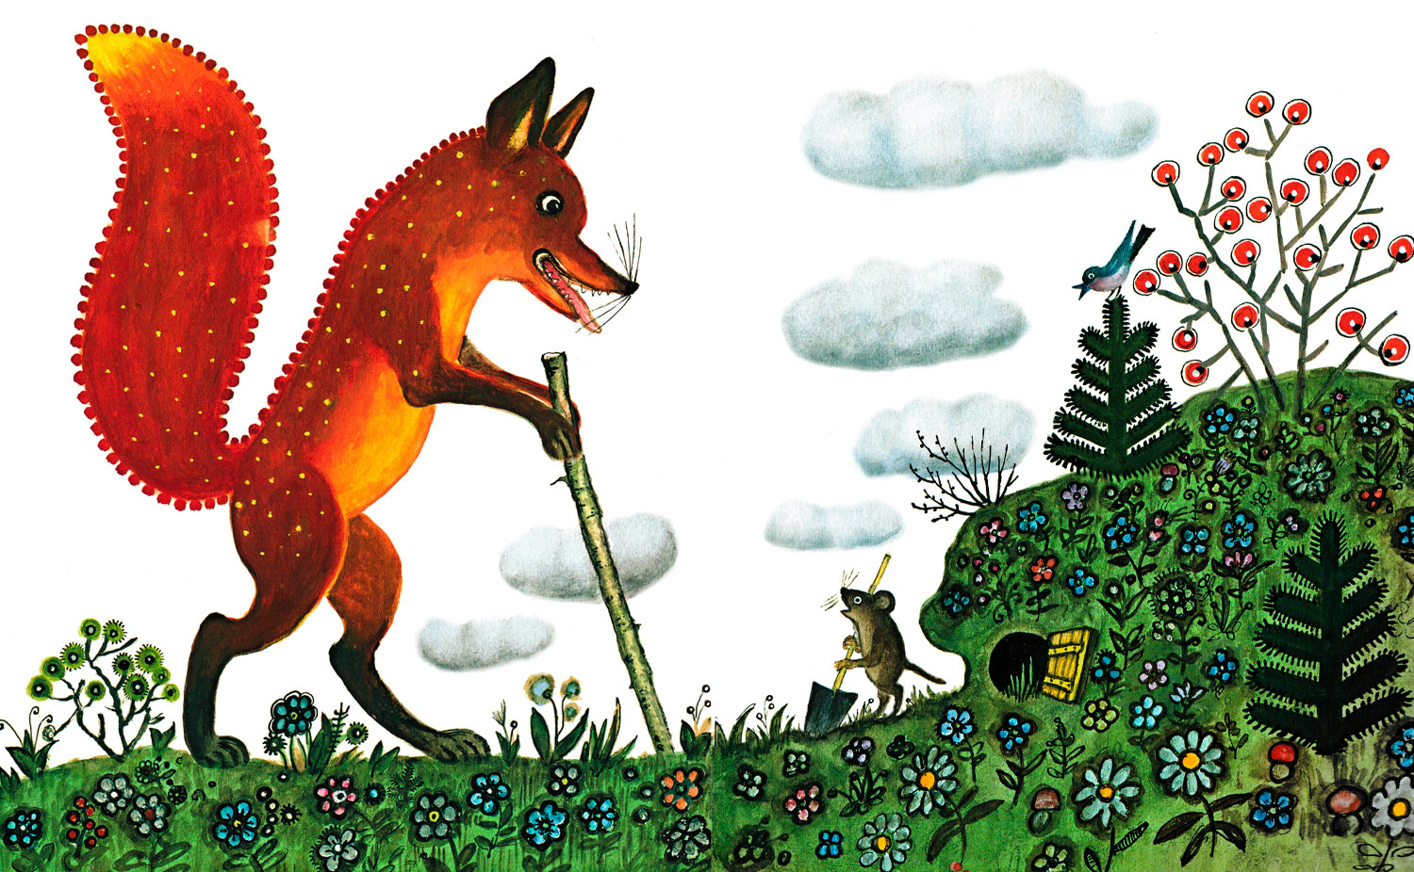

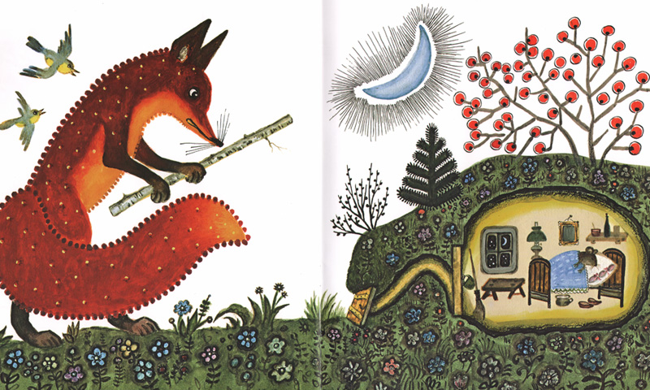
– Мышонок, мышонок, отчего у тебя нос грязный?
– Землю копал.
– Для чего землю копал?
– Норку делал.
– Для чего норку делал?
– От тебя, лис, прятаться.
– Мышонок, мышонок, а я тебя подстерегу!
– А у меня в норке спаленка.

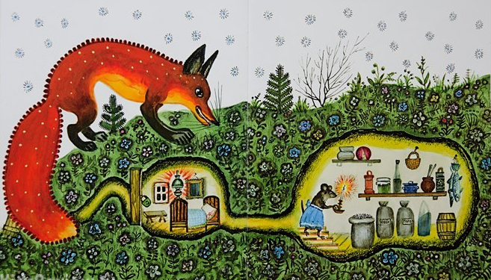

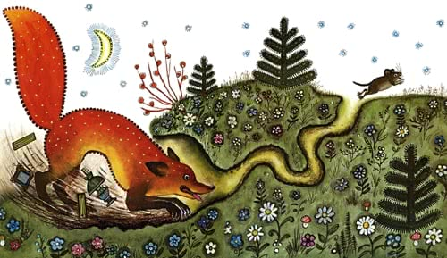

– Кушать захочешь – вылезешь!
– А у меня в норке кладовочка.
– Мышонок, мышонок, а ведь я твою норку разрою!
– А я от тебя в отнорочек – и был таков!
Бианки В. В.

СЮЖЕТНЫЕ КАРТИНКИ ПО ТЕМЕ «ЛИСА»
